Федеральное государственное унитарное предприятие
«Предприятие по обращению с радиоактивными отходами «РосРАО»

ДОКУМЕНТАЦИЯ ПО ЗАПРОСУ ЦЕН
открытый запрос цен в электронной форме на право заключения договора на
ПОСТАВКУ РЕНТГЕНОТЕЛЕВИЗИОННОЙ ДОСМОТРОВОЙ УСТАНОВКИ RAPISCAN 628XR (ИЛИ ЭКВИВАЛЕНТ) ДЛЯ НУЖД ЛЕНИНГРАДСКОГО ОТДЕЛЕНИЯ ФИЛИАЛА «СЕВЕРО-ЗАПАДНЫЙ ТЕРРИТОРИАЛЬНЫЙ ОКРУГ» ФГУП «РОСРАО»

Официальный сайт
www.zakupki.rosatom.ru,
от «___» ____________ 2012 года № _________________________

Электронная торговая площадка Аукционный Конкурсный Дом
http://a-k-d.ru/
от «___» ____________ 2012 года № _________________________

ТОМ 2 «ТЕХНИЧЕСКАЯ ЧАСТЬ»

Москва, 2012 год
ТЕХНИЧЕСКОЕ ЗАДАНИЕ
- Предмет открытого запроса цен:
Заключение договора на поставку рентгенотелевизионной досмотровой установки Rapiscan 628XR для нужд Ленинградского отделения филиала «Северо-западный территориальный округ» федерального государственного унитарного предприятия "Предприятие по обращению с радиоактивными отходами "РосРАО" (г. Сосновый Бор).
- Срок поставки товаров:
Поставка оборудования осуществляется в течение 40 (сорока) календарных дней с момента подписания договора поставки, но не позднее 20 декабря 2012 г.
- Требования к предоставлению гарантий качества:
Не менее 12 (двенадцати) месяцев с момента ввода в эксплуатацию, но не более 18 (восемнадцати) месяцев с даты поставки Товара (оборудования).
- Перечень и технические характеристики товаров:
№ п/п | Характеристики | Требуемые параметры  (диапазон, наличие)
1. | Назначение | Рентгенотелевизионная система предназначена для быстрого, точного и эффективного досмотра различных упаковок на предмет выявления в них металлических включений, жидкостей и др.
 | Общие требования:
2.1. | Габариты, мм | Длина не более 3918  Высота не более 2200  Ширина не более 1410
2.2. | Размер туннеля, мм | Не менее 1000 x 1000
2.3. | Вес, кг | Не более 1441
2.4. | Низко расположенный конвейер, мм | Не более 346
2.5. | Скорость движения, м/сек, | Не менее 0,2
2.6. | Максимальная нагрузка равномерно распределенного багажа, кг | Не менее 165
2.7. | Стандартные возможности:  - Многоцветное построение изображения (не менее 4 цветов);  - Функция «Crystal Clear» (кристально чистое изображение);  - Просмотр в черно-белом режиме;  - Выделение органических/неорганических материалов;  - Негативное изображение;  - Сильное/слабое проникновение;  - Изменяемое выделение контуров;  - Изменяемое выделение цвета;  - Изменяемая гамма;  - Изменяемое разделение материалов с различной плотностью;  - Масштабирование (64-кратное);  - Просмотр изображения предыдущего багажа;  - Ручная архивация изображения;  - Реконфигурируемые клавиши обработки изображения;  - Отображение даты/времени;  - Индикатор дополнительного досмотра;  - Счетчик багажа;  - ИБП (источник бесперебойного питания). | Наличие
2.8. | Дополнительные опции:  - Установка должна иметь технологию автоматического обнаружения опасных и запрещенных предметов (TIP);  - Функция предупреждение о высокой плотности (DTA);  - Функция (Target) - технология помощи оператору. | Наличие
2.9. | Генератор рентгеновского излучения и качественного изображения | Наличие
2.10. | Проникающая способность по стали:  Гарантированно, мм  Обычная, мм | Не менее 28  Не менее 30
2.11. | Разрешающая способность по проводу:  Гарантированно, AWG  Обычная, AWG | Не менее 38  Не менее 40
2.12 | Разделение материалов низкое Z, среднее Z, высокое Z с точностью до 0,5 Z (Z-атомное число); | Наличие
2.13. | Охлаждение | Герметичная масляная ванна с принудительной подачей воздуха
2.14. | Рабочее анодное напряжение, кВ | Не менее 160
2.15. | Ток трубки, мА | Не менее 1,0
2.16. | Ориентация | Вертикально вверх
3. | Характеристики компьютера:
3.1. | Операционная система оконного типа, тип ядра - гибридное ядро, интерфейс – Luna, «service pack» не ниже SP2 (или эквивалент) | Наличие
3.2. | Монитор | 17”дюймовый цветной, не мерцающий
3.3. | Память ОЗУ, Гб | Не менее 2
3.4. | Память видеокарты, Мб | Не менее 512
3.5. | Жесткий диск, Гб | Не менее 250
4. | Условия эксплуатации:
4.1. | Температура хранения, С⁰ | от -20⁰ и до 50⁰
4.2. | Рабочая температура, С⁰ | от 0⁰ и до 40⁰
4.3. | Относительная влажность воздуха | от 5 до 95% (без образования конденсата).
5. | Электропитание | 230В +/-10% / 50-60Гц / 5А
6. | Действующий сертификат соответствия ССГА РФ; | Наличие
7. | Эксплуатационная и техническая документация на русском языке | - паспорт изделия,  - инструкция по эксплуатации
8. | Обучение персонала и ввод в эксплуатацию | Поставщик своими силами осуществляет ввод в эксплуатацию оборудования и обучение персонала эксплуатирующей организации с оформлением подтверждающих документов.
Схема РТУ:
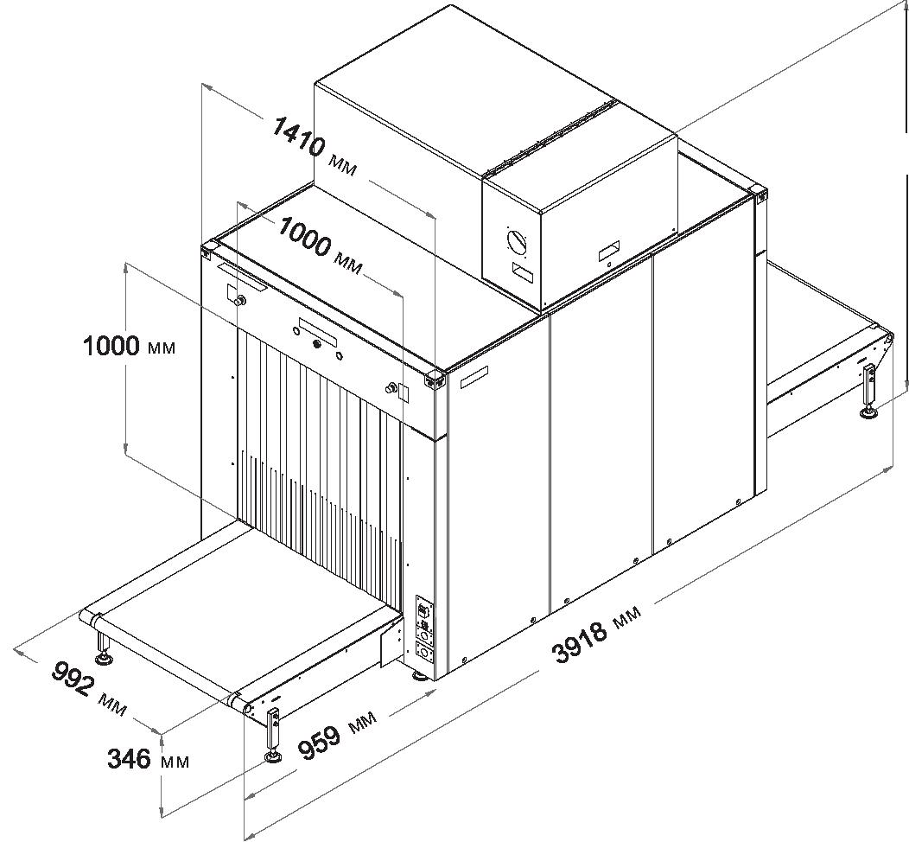

- Условия поставки (согласно «Инкотермс 2000»):
В общую сумму контракта должны входить НДС, доставка на склад Заказчика, расходы на перевозку, страхование, упаковку, экспедирование, выполнение работ по пуско-наладке, вводу оборудования в эксплуатацию и обучение персонала эксплуатирующей организации, полный комплект тех. документации, уплаты таможенных пошлин, налогов и других обязательных платежей.
- Требования к упаковке оборудования:
Оборудование поставляется в специальной упаковке, соответствующей стандартам, ТУ, обязательным правилам и требованиям для тары и упаковки. Упаковка должна обеспечивать полную сохранность оборудования на весь срок его транспортировки с учетом перегрузок и длительного хранения.
- Требования к технической документации:
Поставщик обязуется предоставить полный комплект Технической документации на русском языке.
- Прочие условия:
Поставляемое оборудование должно быть новым, (не допускается поставка выставочных образцов, а также оборудования, собранного из восстановленных узлов и агрегатов). Оборудование должно быть поставлено комплектно и обеспечивать конструктивную и функциональную совместимость. Оборудование, подлежащее обязательной сертификации, должно иметь сертификат соответствия и должно быть предъявлено заказчику при поставке оборудования. Оборудование, подлежащее поверке, должно иметь свидетельство о первичной поверке.
Поставщик обязан выполнить работы по пуско-наладке оборудования (с составлением Акта ввода в эксплуатацию) в течение 14 дней с момента получения Поставщиком уведомления Покупателя о готовности оборудования к пуско-наладке.

- Место поставки и условия допуска:
Ленинградская обл., г. Сосновый бор, промзона, а/я5.

